07/12/2025
Livrable conception
Bloc POO

Réalisé par : BIANCHI Valentin, NAJIB Youssef

SOMMAIRE

I/INTRODUCTION :

II/PRESENTATION DES DIFFERENTS DIAGRAMMES

III/CONCLUSION

I/Introduction

Le jeu de la vie désigne un automate cellulaire proposé par le mathématicien John Conway. Il décrit l’évolution d’une population de cellules sur un intervalle de temps discret. Les cellules placées dans une grille rectangulaire deux dimensionnelle sont caractérisées par deux états ; elles sont soit vivantes, soit mortes. A l’exclusion des bordures, le voisinage d’une cellule est formé par 8 autres cellules directement adjacentes. Pour passer de l’itération $t$ à l’itération $t+1$, l’état des cellules dans la grille est actualisé selon les règles suivantes :
- Une cellule morte possédant exactement trois voisines vivantes devient vivante.
- Une cellule vivante possédant deux ou trois voisines vivantes reste vivante, sinon elle meurt.
Notre objectif étant de mettre en place un programme permettant de donner un affichage graphique de ce jeu tout en utilisant et respectant les principes de la POO. La solution finale sera présentée dans le livrable 3 (Solution finale).
Dans ce livrable nous allons vous présenter les différents diagrammes par lesquels nous sommes passé afin d’avoir l’architecture de notre code.

II/Présentation des différents diagrammes

-Diagramme de séquence :
Pour rappel le diagramme de sequence est un diagramme UML qui montre comment un ensemble d'objets interagissent dans un processus au fil du temps. Il est composé des acteurs qui interagissent entre eux et entre ces-derniers on retrouve les différentes actions.
Dans notre projet le diagramme de séquence permet de situer dans le temps les différentes étapes du processus du jeu de la vie. Il montre les interactions entre les différentes classes et donc les actions qu’on devra implémenter en code dans le Livrable 3 ;

Code mermaid :
sequenceDiagram
actor User
participant main
participant Game
participant FileLoader
participant Grid
participant IRule as Rule
participant IView as View

User->>main: ./game_of_life input.txt --mode=console
main->>Game: new Game(IRule, IView, maxIter)
main->>Game: loadFromFile("input.txt")
Game->>FileLoader: load("input.txt")
FileLoader-->>Game: Grid*

main->>Game: run()

loop while !isStable() && currentIteration < maxIterations
Game->>IView: initialize(grid) (première fois seulement)
Game->>IView: render(grid)

Game->>Grid: computeNextStates(IRule)
Grid->>IRule: computeNextState(cell, aliveNeighbors)
IRule-->>Grid: nextState
Note over Grid: Stocke les nextStates pour toutes les cellules

Game->>Grid: applyNextStates()
Grid-->>Game: bool changed

alt pas de changement
Game->>Game: set isStable = true
end

Game->>IView: waitNextStep()
end

Game-->>main: terminaison

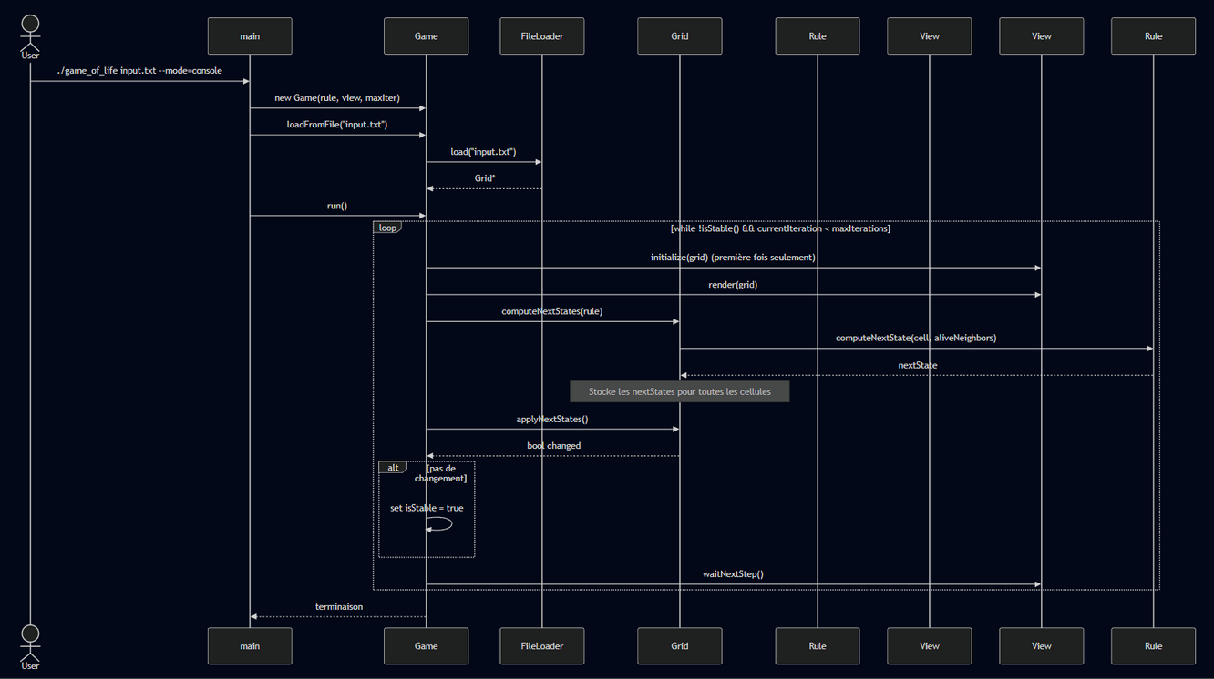

-Diagramme d’activité

Le diagramme d'activité est un diagramme comportemental d'UML, permettant de représenter le déclenchement d'événements en fonction des états du système et de modéliser les différents comportements
Les diagrammes d'activités présentent plusieurs avantages pour les utilisateurs. Songez à créer un diagramme d’activités pour :
- Démontrer la logique d'un algorithme
- Décrire les étapes effectuées dans un cas d'utilisation d'UML
- Illustrer un processus métier ou un flux de travail entre les utilisateurs et le système
- Simplifier et améliorer n'importe quel processus en clarifiant les cas d'utilisation complexes
- Modéliser des éléments de l'architecture de logiciels, tels que la méthode, la fonction et l'utilisation

Code mermaid :
flowchart TD
A([Start])
B["Lire les arguments :\nchemin fichier, mode, maxIterations"]
C["Charger la grille\n(FileLoader::load)"]
D["Créer la règle\n(ConwayRule)"]
E["Créer la vue\n(ConsoleView ou SFMLView)"]
F["Créer Game(rule, view, maxIter)"]
G["iteration = 0"]
H["isStable = false"]

A --> B
B --> C
C --> D
D --> E
E --> F
F --> G
G --> H

H --> I{"Grille stable\nOU\niteration >= maxIterations ?"}
I -- "Oui" --> Z([Fin])
I -- "Non" --> J["Si première itération :\nview.initialize(grid)"]
J --> K["view.render(grid)"]
K --> L["grid.computeNextStates(rule)"]
L --> M["changed = grid.applyNextStates()"]

M --> N{"changed == false ?"}
N -- "Oui" --> O["isStable = true"]
N -- "Non" --> P["isStable = false"]

O --> Q["iteration++"]
P --> Q
Q --> R["view.waitNextStep()\n(console : rien,\nGUI : timer)"]
R --> H

Pseudo code :
// Début du programme
START

Lire les arguments de la ligne de commande
Charger la grille depuis le fichier
Créer la règle de jeu
Créer la vue en fonction du mode choisi
Créer l'objet Game avec la règle, la vue et le nombre d'itérations
Initialisation de la boucle
Boucle principale
tant que l’état de la grille n’est pas stable et qu’on a pas encore atteint le nombre maximale d’itérations
Initialisation de la vue si c'est la première itération
Afficher la grille
Calculer les prochains états des cellules selon les différentes règles
Appliquer les prochains états et vérifier si quelque chose a changé
Mettre à jour l'état de stabilité
Incrémenter le compteur d'itérations
Attendre la prochaine étape (console : rien, GUI : timer)
Fin de la simulation

END
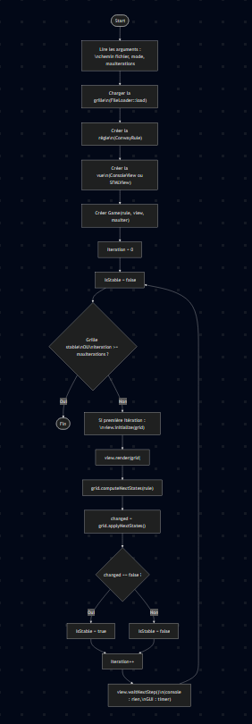

-Diagramme de Classe
Le diagramme de classes est un schéma utilisé en génie logiciel pour présenter les classes et les interfaces des systèmes ainsi que leurs relations. Ce diagramme fait partie de la partie statique d'UML, ne s'intéressant pas aux aspects temporels et dynamiques.
Dans notre projet nous avons décidé de créer 12 classes chacune implémentant des attributs et des méthodes qui permettent de visualiser/implémenter le principe du jeu de la vie.
Ce diagramme de classes représente l’architecture d’un jeu, un automate cellulaire pour représenter le Jeu de la Vie. La classe principale est Game, qui orchestre le déroulement du jeu. Elle possède des dépendances vers Grid, IRule et IView, ce qui indique que Game utilise ces classes pour fonctionner et exécuter le jeu : elle dépend d’eux pour manipuler la grille, appliquer la règle et afficher les résultats. De plus, Game dépend de FileLoader pour le chargement et la sauvegarde de la grille, ce qui est également une dépendance.
La classe Grid représente la grille du jeu et contient un ensemble de cellules. Cette relation avec Cell est une agrégation, indiquée par le losange vide, car la grille contient plusieurs cellules mais celles-ci peuvent exister indépendamment de la grille. Les cellules sont organisées dans un tableau à deux dimensions et Grid fournit des méthodes pour accéder aux cellules, compter leurs voisins vivants et calculer leur état futur selon les différentes règles.
La classe Cell représente chaque cellule de la grille et possède un état représenté par une dépendance vers ICellState car chaque cellule utilise un objet de ICellState pour déterminer si elle est vivante ou morte. Les classes AliveState et DeadState héritent de ICellState, permettant à chaque cellule de changer dynamiquement son état via le polymorphisme.
Les règles d’évolution du jeu sont représentées par l’interface IRule, qui est implémentée par ConwayRule. De même, on a l’affichage représenté par la classe IView, classe mère de ConsoleView et SFMLView. Cela permet à Game de fonctionner avec différents modes d’affichage sans dépendre d’une implémentation spécifique.
Enfin, la classe FileLoader fournit des méthodes statiques pour charger et sauvegarder les grilles. La relation entre Game et FileLoader est une dépendance, car Game fait appel à ses méthodes.
En résumé, ce diagramme illustre une architecture dans laquelle on voit les relations entre les diffrenetes classes qui sont « connectées » entre elles via des dépendances et des agrégations. Ce diagramme fournie le pilier du code qu’on va ensuite implémenter.

Code mermaid.live :

classDiagram
direction LR

class Game {
- Grid* grid
- IRule* rule
- IView* view
- unsigned int maxIterations
- unsigned int currentIteration
+ Game(IRule* rule, IView* view, unsigned int maxIter = 100)
+ void loadFromFile(const std::string& path)
+ void run()
+ void step()
+ bool isStable() const
}

class Grid {
- unsigned int width
- unsigned int height
- std::vector<std::vector<Cell>> cells
- std::vector<std::vector<ICellState*>> nextStates
+ Grid(unsigned int w, unsigned int h)
+ unsigned int getWidth() const
+ unsigned int getHeight() const
+ Cell& getCell(unsigned int x, unsigned int y)
+ const Cell& getCell(unsigned int x, unsigned int y) const
+ unsigned int countAliveNeighbors(unsigned int x, unsigned int y) const
+ void computeNextStates(IRule& rule)
+ bool applyNextStates()
}

class Cell {
- unsigned int x
- unsigned int y
- ICellState* state
+ Cell(unsigned int x, unsigned int y, ICellState* initialState)
+ unsigned int getX() const
+ unsigned int getY() const
+ bool isAlive() const
+ void setState(ICellState* newState)
+ ICellState* getState() const
}

class ICellState {
<<interface>>
+ bool isAlive() const
+ ICellState* clone() const
}

class AliveState {
+ bool isAlive() const
+ ICellState* clone() const
}

class DeadState {
+ bool isAlive() const
+ ICellState* clone() const
}

class IRule {
<<interface>>
+ ICellState* computeNextState(const Cell& cell, unsigned int aliveNeighbors) const
}

class ConwayRule {
+ ICellState* computeNextState(const Cell& cell, unsigned int aliveNeighbors) const
}

class IView {
<<interface>>
+ void initialize(Grid& grid)
+ void render(const Grid& grid)
+ void waitNextStep()
}

class ConsoleView {
- std::string outputFolder
+ ConsoleView(const std::string& outputFolder)
+ void initialize(Grid& grid)
+ void render(const Grid& grid)
+ void waitNextStep()
}

class SFMLView {
- unsigned int cellSize
- float stepDurationSeconds
- sf::RenderWindow* window
+ SFMLView(unsigned int cellSize, float stepDuration)
+ void initialize(Grid& grid)
+ void render(const Grid& grid)
+ void waitNextStep()
}

class FileLoader {
+ static Grid* load(const std::string& path)
+ static void save(const Grid& grid, const std::string& directory, unsigned int iterationIndex)
}

%% Relations
Game --> Grid : utilise
Game --> IRule : utilise
Game --> IView : utilise

Grid "1" o-- "many" Cell
Cell --> ICellState
ICellState <|-- AliveState
ICellState <|-- DeadState

IRule <|-- ConwayRule

IView <|-- ConsoleView
IView <|-- SFMLView

Game ..> FileLoader : lit/écrit fichiers

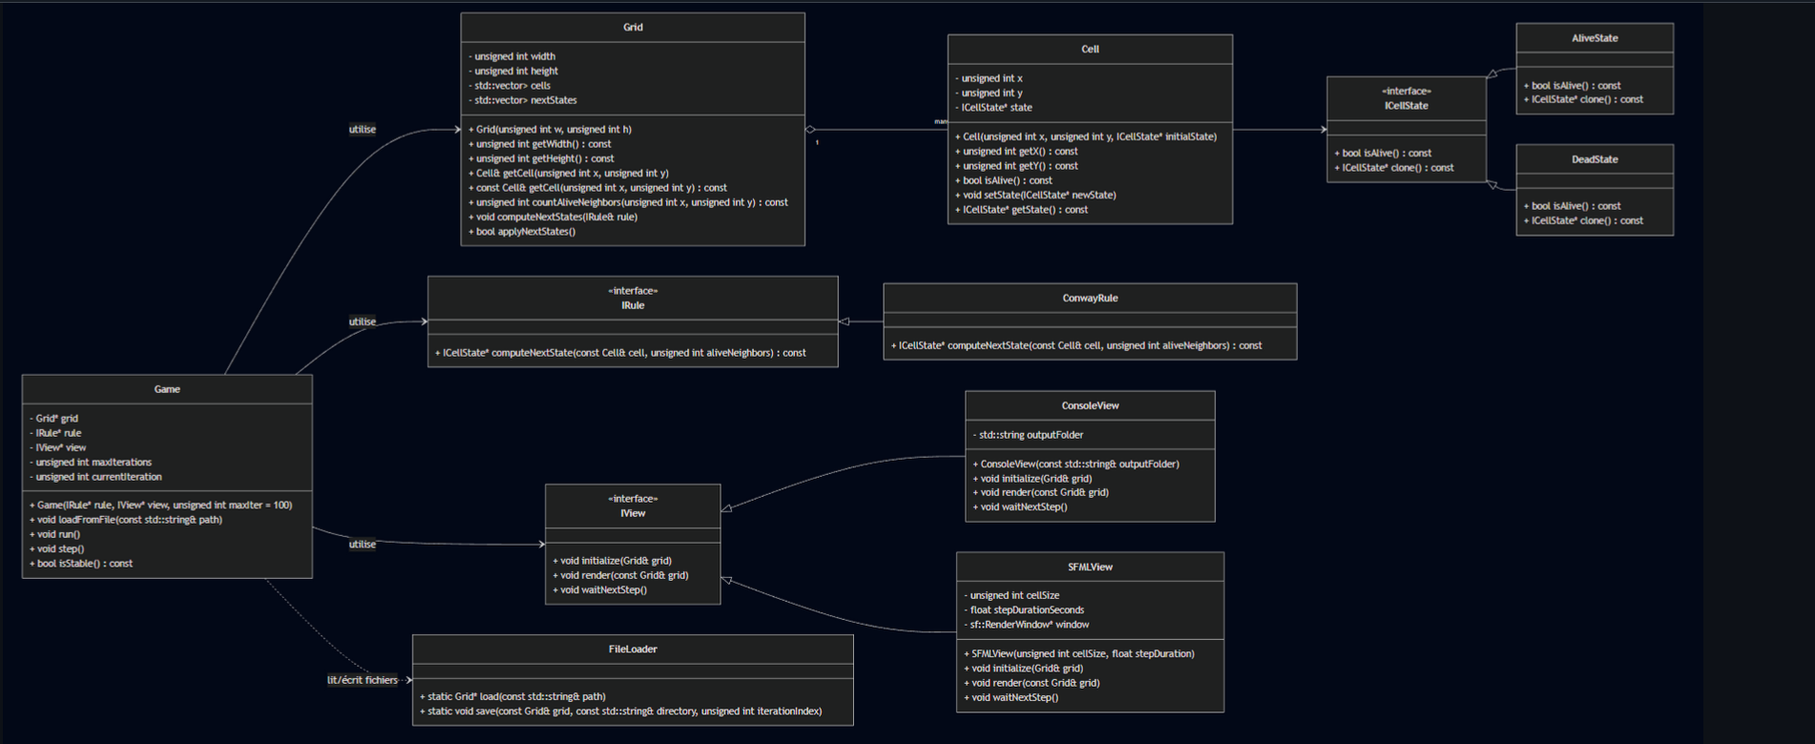

III/Conclusion
Pour conclure, l’étude et la construction des différents diagrammes UML nous ont permis d’obtenir une vision claire, structurée et cohérente de l’architecture du Jeu de la Vie. L’analyse des diagrammes de séquence, d’activité et de classes a mis en lumière l’organisation logique du système ainsi que les interactions entre ses composants. Ces représentations graphiques sont essentielles car elles nous permettront d’établir et implémenter notre code tout en respectant les principes de la programmation orienté objet

